LORO-X Sicherungsschelle
LOROWERK

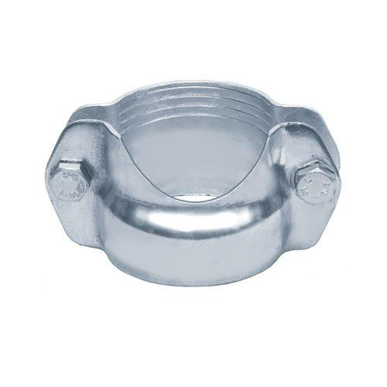Eigenschaften
Werkstoff
Stahl
Nennweite DN
40,00 - 125,00

